Вариант 7

1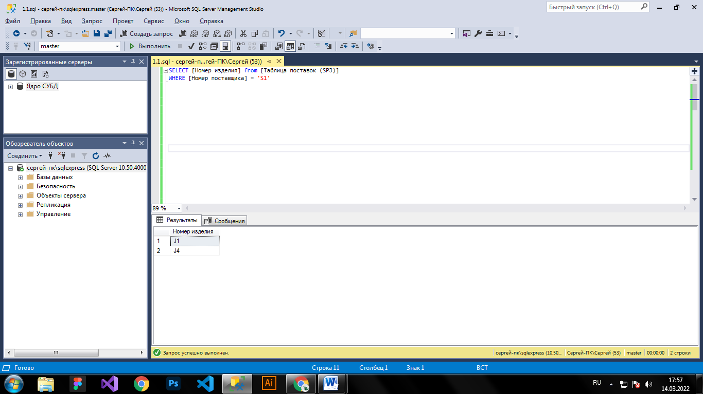

2 Получить номера деталей, поставляемых для какого-либо изделия поставщиком, находящимся в том же городе, где изготавливается это изделие.

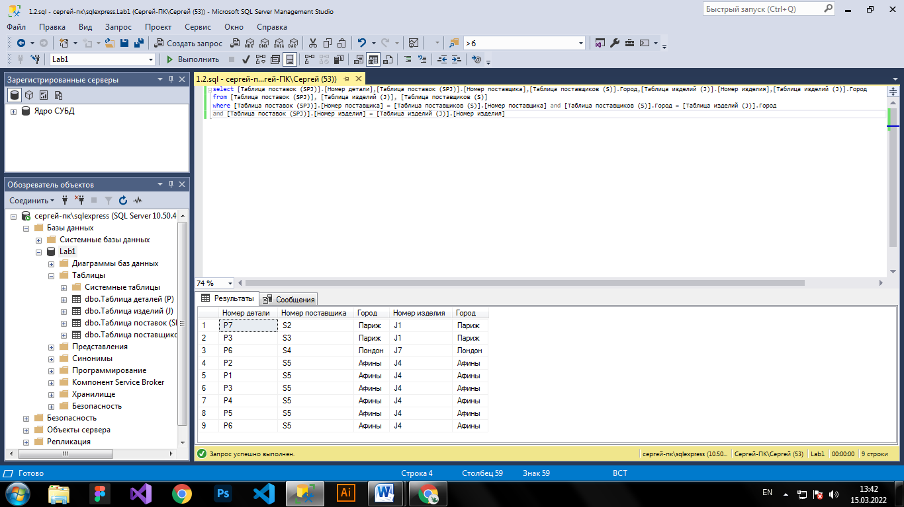

3 Выдать номера и названия изделий, для которых поставщик S1 поставляет несколько деталей каждого из поставляемых им типов.

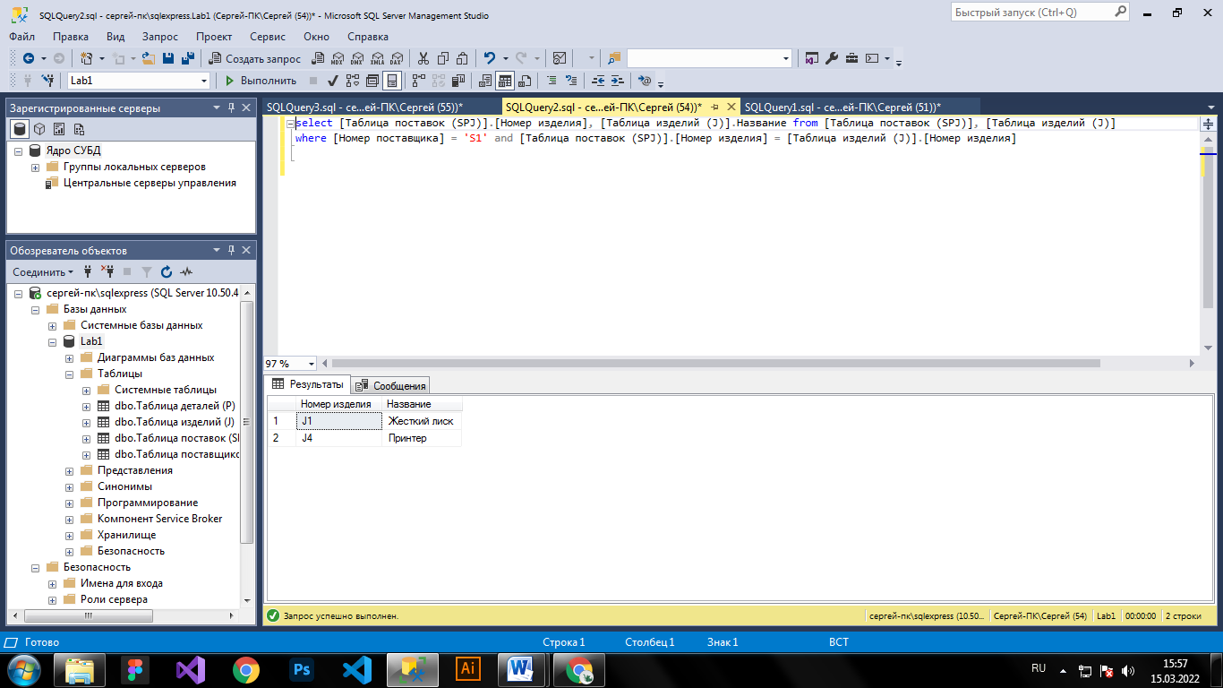

4 Получить номера изделий, для которых средний объем поставки деталей P1 больше наибольшего объема поставки любой детали для изделия J1.

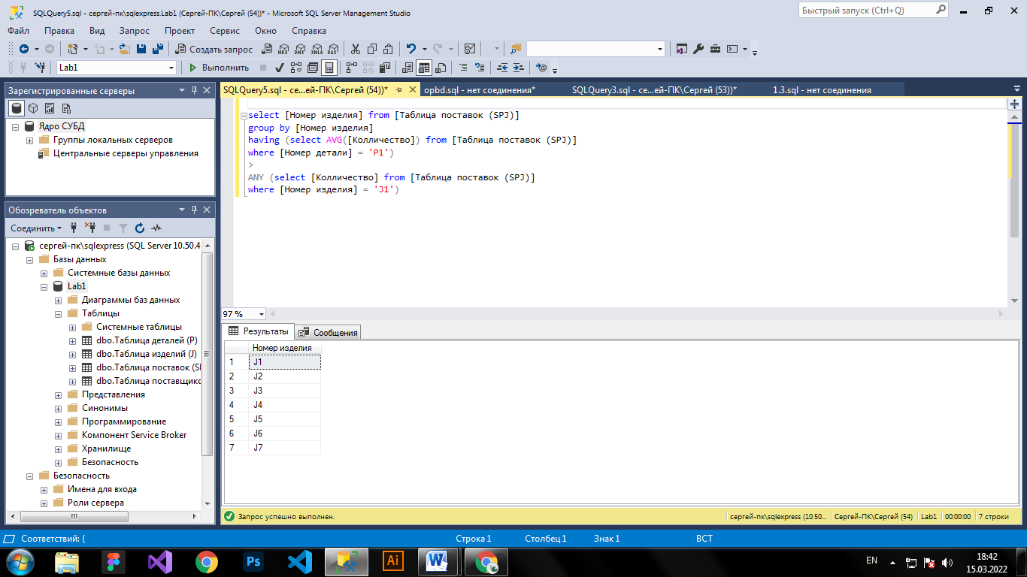

5 Выдать общее количество деталей P1, поставляемых поставщиком S5.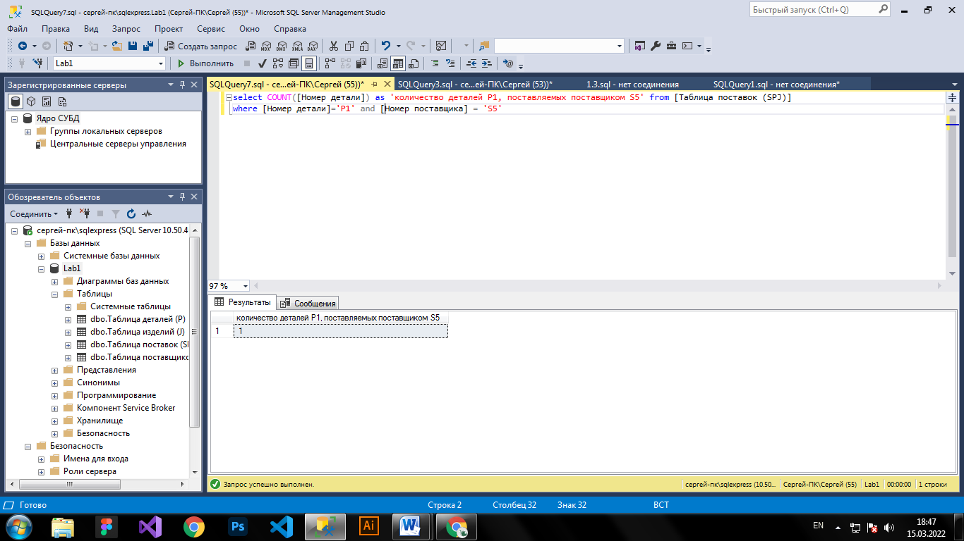

6 Получить номера и фамилии поставщиков, поставляющих по крайней мере одну деталь, поставляемую по крайней мере одним поставщиком, который поставляет по крайней мере одну красную деталь.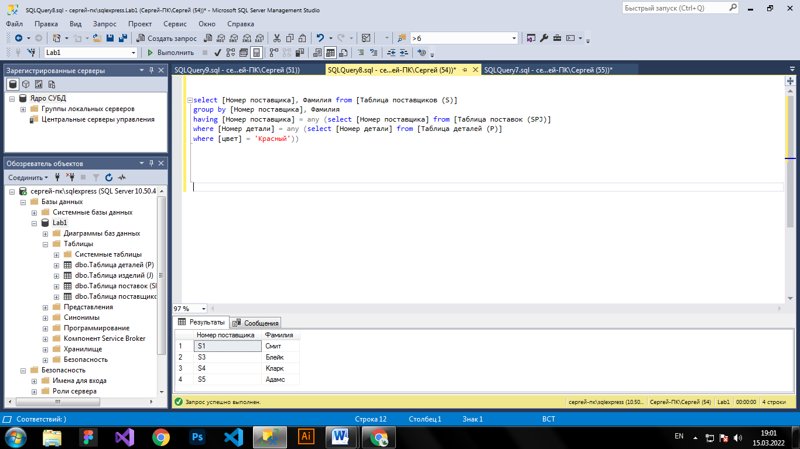

7. Выдать общий объем поставок деталей для изделия с максимальным объемом поставок.

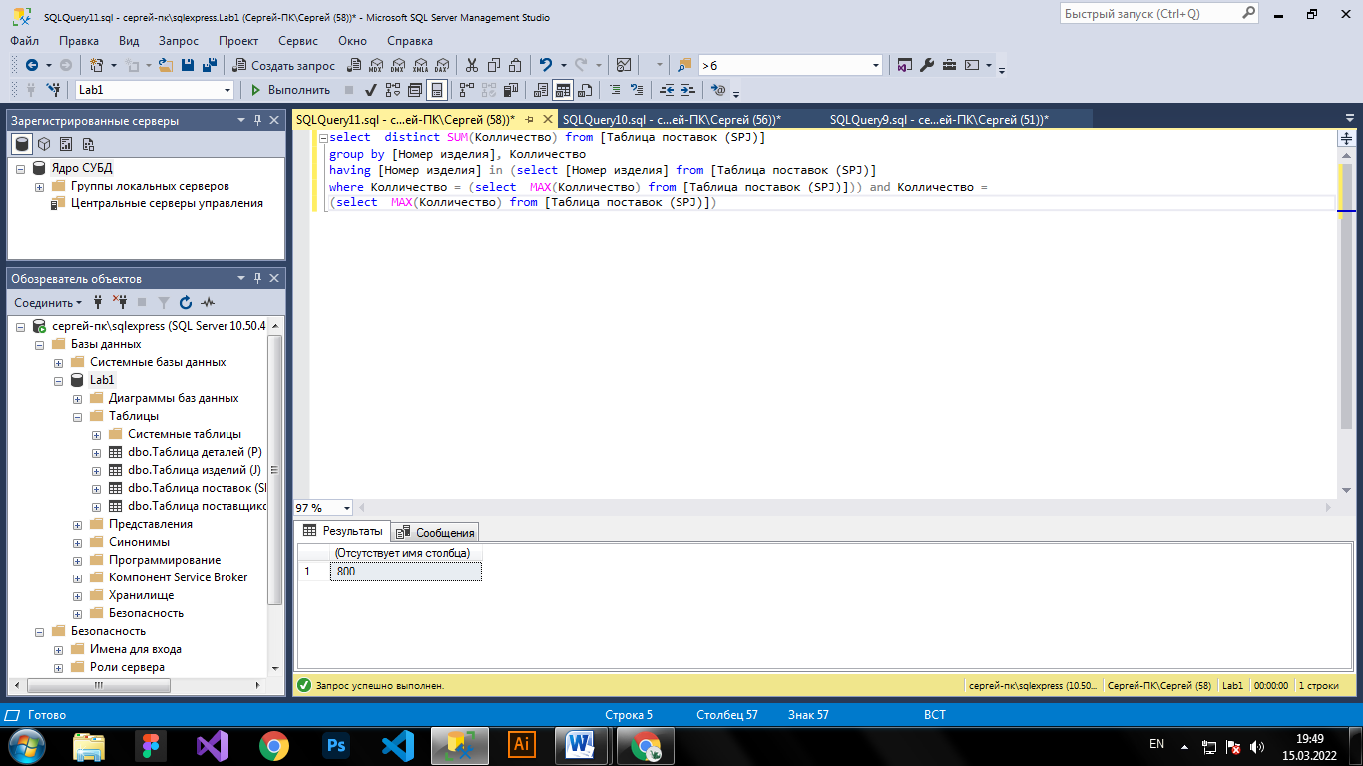

Вторая часть отсутствует